UNITÀ I

LA GLOTTODIDATTICA

In questa unità imparerai:
- Cos’è la Glottodidattica e qual è la differenza con la Linguistica;
- La differenza tra “metodo” e “approccio”;
- Come l’approccio si traduce in pratica attraverso il metodo e le tecniche didattiche
- Cosa significa insegnare italiano agli stranieri

LA LINGUISTICA

Con il termine “linguistica” viene generalmente indicata la disciplina che studia la struttura e il funzionamento di una lingua, partendo dalla materia prima, il suono e il fonema, viaggiando poi attraverso la morfologia, il lessico, la sintassi, fino ad arrivare alla produzione di enunciati complessi a livello semantico.
La linguistica è una scienza speculativa, non si interessa quindi di insegnare a “come insegnare una lingua”; compito, quest’ultimo, della glottodidattica.

LA GLOTTODIDATTICA

La glottodidattica è la disciplina che ha per oggetto insegnamento e apprendimento delle lingue.
Si avvale dei contributi di altre scienze (carattere interdisciplinare della glottodidattica) come le scienze psicologiche, le scienze del linguaggio e della comunicazione, le scienze della formazione e dell’educazione, le scienze della cultura e della società. Si capisce come la glottodidattica sia un fenomeno complesso e come complessa sia la figura dell’insegnante di lingua straniera. Un buon insegnante cioè deve essere un linguista, uno psicologo, un buon pedagogo, deve saper parlare della cultura e della civiltà della lingua che insegna.

"Imparare un'altra lingua” significa integrare nel proprio sistema di conoscenze nuovi dati esperienziali, quelli di una lingua-cultura altra (Cristina Piva, in Manuale di Glottodidattica 2000), ma il processo è complesso ed avviene nel tempo tramite una continua interazione di elementi culturali e di interscambi tra sistemi che porta alla formazione di un nuovo sistema di pensiero, l'esperienza coinvolge l'individuo nella sua totalità.
Ecco perché l'insegnamento / apprendimento di una lingua coinvolge più discipline ed è diventata una scienza: la glottodidattica.
La glottodidattica ha dunque un aspetto teorico e uno pratico:
TEORICO  linguistica applicata dal punto di vista del linguista che studia i meccanismi dell'insegnamento /apprendimento delle lingue ma senza nessuna applicazione in un contesto di insegnamento; | PRATICO  e scienza pratica (la “glottodidassi”)  finalizzata alla soluzione di un problema in un contesto di insegnamento, attraverso l’adozione di metodi, la selezione delle tecniche didattiche e di tecnologie adeguate

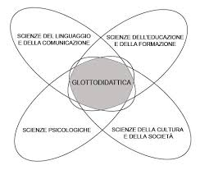

Come la Glottodidattica si traduce in pratica operativa?

Si deve parlare di una prima fase che va sotto il nome di APPROCCIO. Gli approcci sono la nostra filosofia di insegnamento.
Dunque gli insegnanti fanno riferimento alle “filosofie d’insegnamento”
e le traducono in pratica in classe attraverso il  METODO d’insegnamento.

Per es.: ci sono degli insegnanti che usano un approccio comunicativo (insegnano la lingua intesa principalmente come mezzo per comunicare, dunque insegnano tramite situazioni comunicative in cui lo studente deve utilizzare la lingua) e altri che intendono l’insegnamento di una lingua come insegnamento della grammatica (approccio formalistico).

L’approccio è una fase teorica che ha implicazioni pratiche nel metodo. Il metodo è il modello operativo dell’approccio e si mette in pratica con la scelta di materiali didattici e delle tecniche didattiche.

Per es.: Se insegno la lingua nelle varie situazioni quotidiane - metodo situazionale - (al ristorante, al bar ecc.) sto realizzando un approccio comunicativo. Se voglio insegnare una lingua per la comunicazione non posso usare il metodo grammaticale, è un metodo inadeguato.

L’approccio è costituito dalle varie teorie sulla natura della lingua e sul processo di apprendimento mentre il metodo rappresenta l’insieme delle scelte effettuate sulla base dei presupposti teorici stabiliti a livello di approccio, per selezionare, graduare e presentare la lingua da insegnare.
Il metodo è procedurale: si interessa di procedure concrete da mettere in campo quando si insegna una lingua.
Il termine "metodologia" che è più generico può essere considerato un sinonimo di "metodo" Prendendo in considerazione la tendenza attuale a personalizzare la pratica didattica, anche l’utilizzo dell’espressione "stile di insegnamento" può essere utilizzata come sinonimo.

Il metodo rappresenta il livello che permette il passaggio dalla glottodidattica alla glottodidassi: la pratica della glottodidattica in un contesto di insegnamento concreto (in classe per es.). Indica qualsiasi applicazione concreta in classe, cioè l’insieme delle scelte didattiche effettuate per selezionare, graduare e presentare i materiali linguistici derivanti dalla riflessione teorica.

METODO E TECNICHE DIDATTICHE

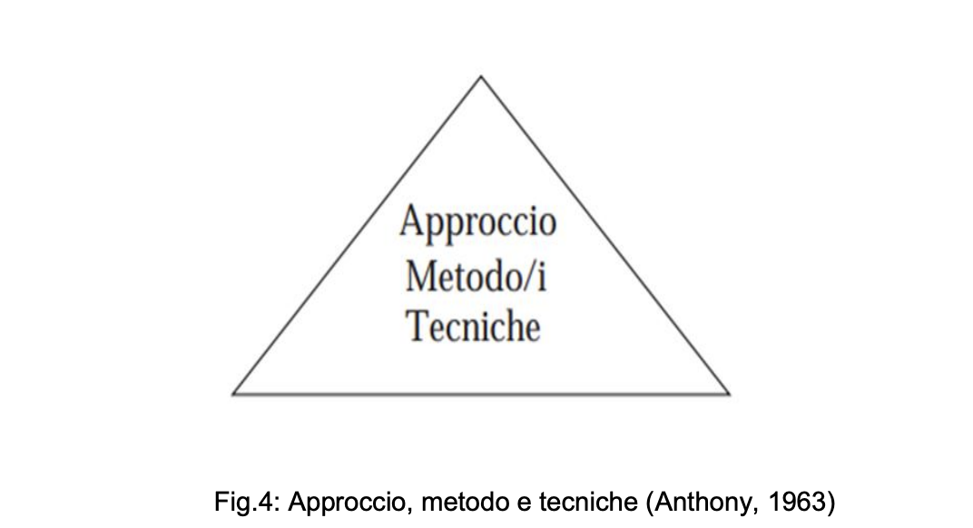

Come abbiamo già detto il metodo si avvale di tecniche didattiche. Una tecnica è un’attività di classe attraverso cui il materiale linguistico viene presentato agli studenti e da questi analizzato, elaborato, (ri)prodotto. La tecnica didattica mira a risolvere un problema linguistico. Per es. il role-play “al ristorante” o in un’altra situazione comunicativa è una tecnica comunicativa; l’esercizio strutturale di grammatica sul libro è una tecnica di tipo formalistico.

La tecnica realizza in classe le indicazioni del metodo e le finalità dell'approccio.

Le tecniche in sé non sono buone o cattive ma coerenti/non coerenti con il metodo e l'approccio adottato.

Per es.: se uso il metodo comunicativo dunque presento e faccio realizzare delle situazioni di lingua reale poi non posso dare una traduzione o un dettato in quanto tecniche didattiche incoerenti con l’approccio/metodo comunicativo.

Possono anche essere efficaci/non efficaci nel raggiungere un obiettivo didattico.

Per es.: non posso usare la tecnica della traduzione per insegnare a comunicare in una situazione comunicativa come “al ristorante”.

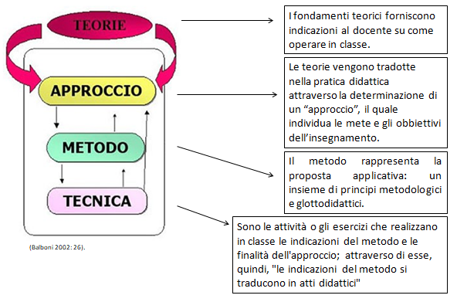
Sono tecniche didattiche tutte le spiegazioni, gli esercizi come il cloze, l’abbinamento lingua immagine, l’incastro tra paragrafi, le domande aperte o a scelta multipla, la drammatizzazione, il dialogo a catena, il role-play.

Affronteremo analiticamente l’argomento nell’Unità 9 di questo corso fornendo una descrizione accurata di ogni tecnica e un esempio concreto

Video di approfondimento e di aiuto allo studio sull’insegnamento dell’italiano:
La didattica della lingua italiana secondo P. Balboni e F. Caon
https://youtu.be/emqgLA6aygY?si=TKFz9RdQDqp5yMUk

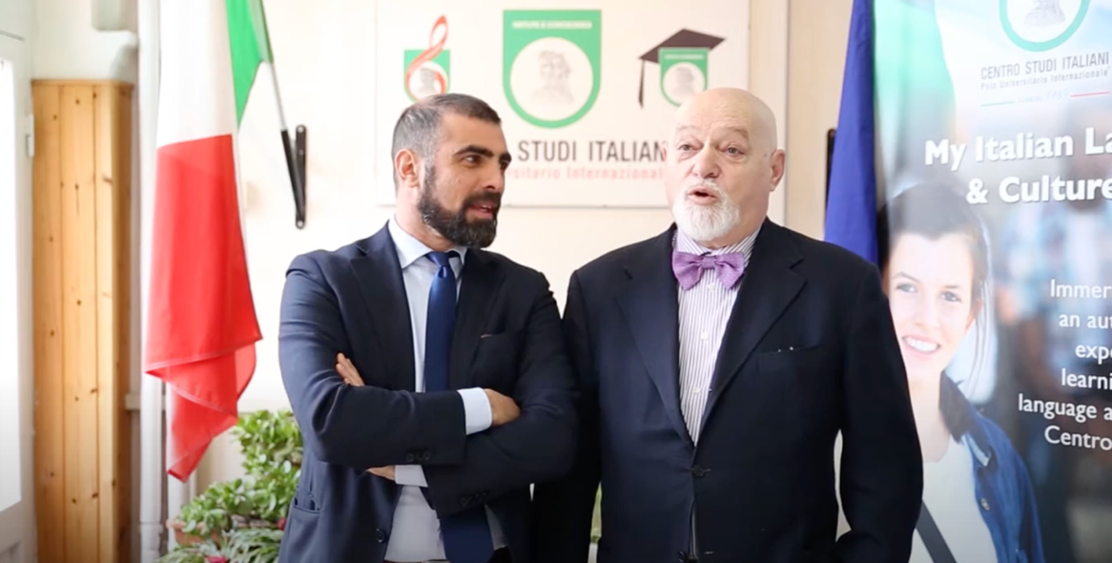
Analizzeremo nella seconda Unità, i principali approcci e metodi nella didattica del XX secolo per arrivare a quelli utilizzati ai giorni nostri nell’insegnamento delle lingue straniere.

CONCETTI IMPORTANTI E SCHEMI RIASSUNTIVI RELATIVI ALLA PRIMA UNITÀ

La glottodidattica

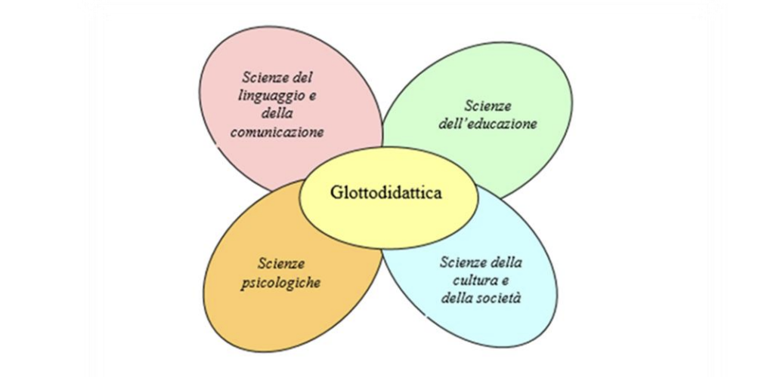

Differenza tra approccio, metodo e tecniche
